巴州冀新矿科资源开发有限公司年产50万吨非磁性铁矿物质分选建设
项目环境影响评价公众参与说明

建设单位：巴州冀新矿科资源开发有限公司
编制日期：二〇二六年六月

目录
1.概述 1
2.首次环境影响评价信息公开情况 2
2.1建设项目公开信息 2
2.2建设项目公开方式 3
2.3公开意见情况 4
3.征求意见稿公示情况 4
3.1公开意见情况 4
3.2公开方式 5
3.3查阅情况 10
3.4公众提出意见情况 10
4.报批前公开情况 11
4.1公开内容及日期 11
4.2公开方式 11
5.公众意见处理情况 12
5.1公众意见概述和分析 12
5.2公众意见采纳情况 12
5.3公众意见未采纳情况 12
6.其他公众参与情况 13
6.1公众座谈会、听证会、专家论证会等情况 13
6.2其他公众参与情况 13
6.3宣传科普情况 13
7.其他 14
8.诚信承诺 15

1.概述
公众参与是建设项目环境影响评价和工程验收评价的重要组成部分，是完善决策的一种有效方法，有助于加深对建设项目潜在影响的了解，有助于确定出符合实际的替代方案和设计方案以及环境影响减缓措施。让与该项目有直接或间接关系的广大民众也参与环境影响评价，并提出自己对该建设项目所持的态度，从自己的利益和公众的利益，发表自己就该建设项目对周围环境影响的观点，以达到评价工作的完善和公正，得到项目所在区域广大群众和居民的理解和支持，使建设项目的环境影响评价更加民主化、公众化。
2025年10月，巴州冀新矿科资源开发有限公司(以下简称“我公司”)委托新疆领畅环保科技有限公司(以下简称“环评单位”)承担《巴州冀新矿科资源开发有限公司年产50万吨非磁性铁矿物质分选建设项目》的环境影响评价工作，环评单位接受项目环境影响评价委托后，我单位按照《中华人民共和国环境影响评价法》、《环境影响评价公众参与办法》(生态环境部令第4号)中的相关规定，于2025年10月23日在全国建设项目环境信息公示平台网站进行项目第一次环境影响评价信息公示，第一次公示期间未收到任何公众意见及反馈。项目环境影响报告书征求意见稿完成后，我公司于2026年5月7日在新疆维吾尔自治区生态环境保护产业协会平台网站公开征求意见稿全本及相关信息，征求与该项目环境影响有关的意见，公示期为10个工作日，2026年5月9日、5月11日在《巴音郭楞日报》同步公开征求意见相关信息，第二次公示期满未收到任何公众意见及反馈。

2.首次环境影响评价信息公开情况

2.1建设项目公开信息
按照《中华人民共和国环境影响评价法》《环境影响评价公众参与办法》（部令第4号）等法律、法规及有关规定，建设单位是建设项目选址、建设、运营全过程环境信息公开的主体，是建设项目环境影响报告书相关信息和审批后环境保护措施落实情况信息公开的主体；建设单位编制环境影响公众参与的过程中，应当公开有关环境影响评价的信息，征求公众意见。建设单位对所发布的公示信息内容负全责并承担法律责任。2025年10月受巴州冀新矿科资源开发有限公司的委托，新疆领畅环保科技有限公司承担了巴州冀新矿科资源开发有限公司年产50万吨非磁性铁矿物质分选建设项目的环境影响评价工作。为维护社会公众合法的环境权益，提高环境影响评价的科学性和针对性，提高环保措施的合理性和有效性，根据《中华人民共和国环境影响评价法》及《环境影响评价公众参与办法》(部令第4号)的要求，现对该项目进行公众参与第一次公示，征求广大公众的意见和建议。公示材料如下：
一、工程概况
工程名称：巴州冀新矿科资源开发有限公司年产50万吨非磁性铁矿物质分选建设项目
建设性质：新建
建设地点：本项目位于新疆维吾尔自治区巴音郭楞蒙古自治州和静县哈尔莫敦矿业片区内
建设规模及内容：该项目总建筑面积10080平方米。新建办公楼一栋900平方米，共计三层，原料库1500平方米、破碎车间3000平方米、分离车间3000平方米、成品库1500平方米，以及道路、绿化等配套附属设施。购置1149振动给料机皮带输送机、C96颚破机、GP330圆锥破碎机、2670振动筛、8560对锟破碎机等设施设备，年产50万吨非磁性铁矿石。
二、建设单位的名称和联系方式
建设单位：巴州冀新矿科资源开发有限公司
地址：本项目位于新疆维吾尔自治区巴音郭楞蒙古自治州和静县哈尔莫敦矿业片区内
联系人：刘总
联系电话：19915111101
三、承担评价工作的环境影响评价机构的名称和联系方式
环评单位：新疆领畅环保科技有限公司
联系地址：新疆巴音郭楞蒙古自治州库尔勒市朝阳辖区石化大道78号天畅苑8栋
联系人：姚工
联系电话：13667549927
电子邮箱：1799491797@qq.com
四、公众意见表的网络链接
公众意见表链接方式，直接通过生态环境部《关于发布<环境影响评价公众参与办法>配套文件的公告》(生态环境部公告2018年第48号)获得，具体网址：http://www,mee.gov.cnxgk2018/xgk/xgk01/201810/t20181024 665329.html。也可通过本网页附件获得。
五、公众提出意见的方式和途径
可通过电子邮件发送调查表至环评单位联系人邮箱，也可将公众意见调查表邮寄至环评单位联系人。

2.2建设项目公开方式
（1）载体符合性分析：信息公开采取全国建设项目环境信息公示平台网站（属于《办法》中提到的“网络平台”）公示的方式，载体的选取符合《办法》相关要求。
（2）网络公示时间：2025年10月23日
（3）网络公示截图：
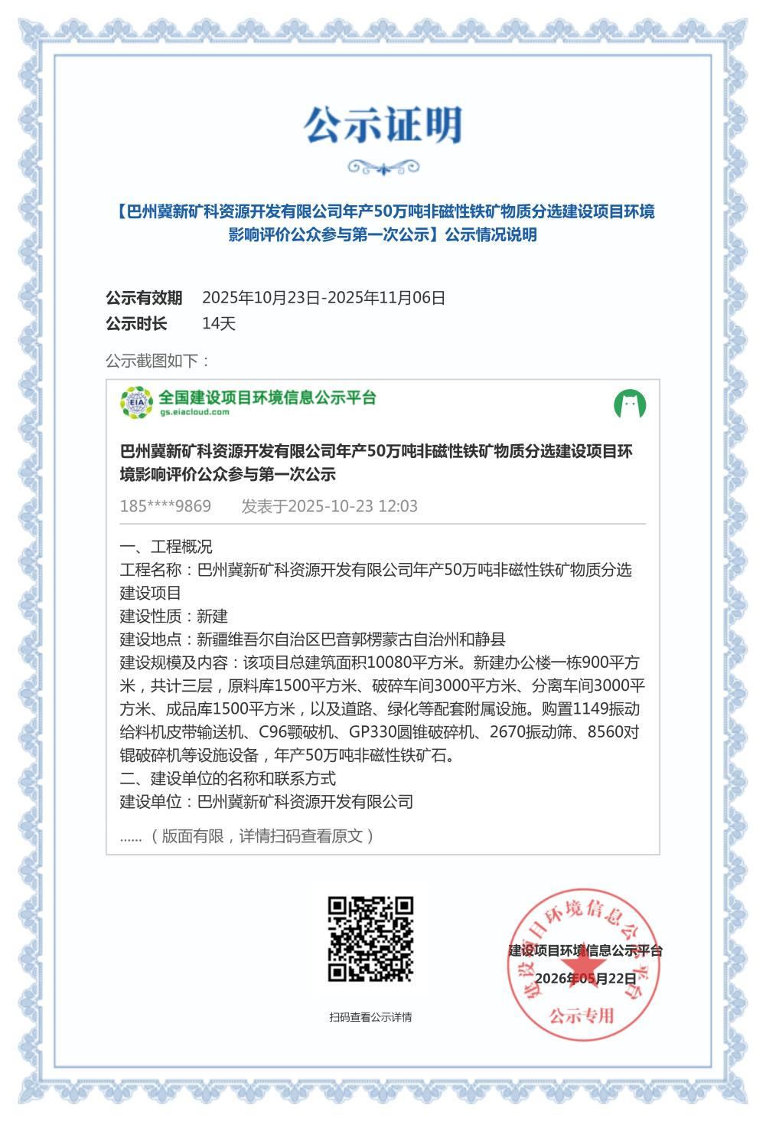
图2.2-1 首次网络公示截图

2.3公开意见情况
本项目在首次公示期间未收到公众反馈意见。

3.征求意见稿公示情况

3.1公开意见情况
（1）公开日期：网络：2026年5月7日；报纸：2026年5月9日、2026年5月11日；张贴：2026年5月7日。
（2）主要公布内容包括：环境影响报告书征求意见稿全文的网络链接及查阅纸质报告书的方式和途径、征求意见的公众范围、公众意见表的网络链接、公众提出意见的方式和途径、公众提出意见的起止时间。
（3）《办法》符合性：公示方式包括了网络平台、建设项目所在地公众易于接触的报纸和公众易于知悉的场所张贴公告，公示方式符合《办法》要求；且三种公示方式所公示的内容及征求意见期限均符合《办法》要求。

3.2公开方式
一、网络
（1）载体符合性分析：信息公开采取在全国建设项目环境信息公示平台网站（属于《办法》中提到的“网络平台”）公示的方式，载体的选取符合《办法》相关要求。
（2）网络公示时间：2026年5月7日发布，公示时限为10个工作日
（3）网络第二次公告截图：
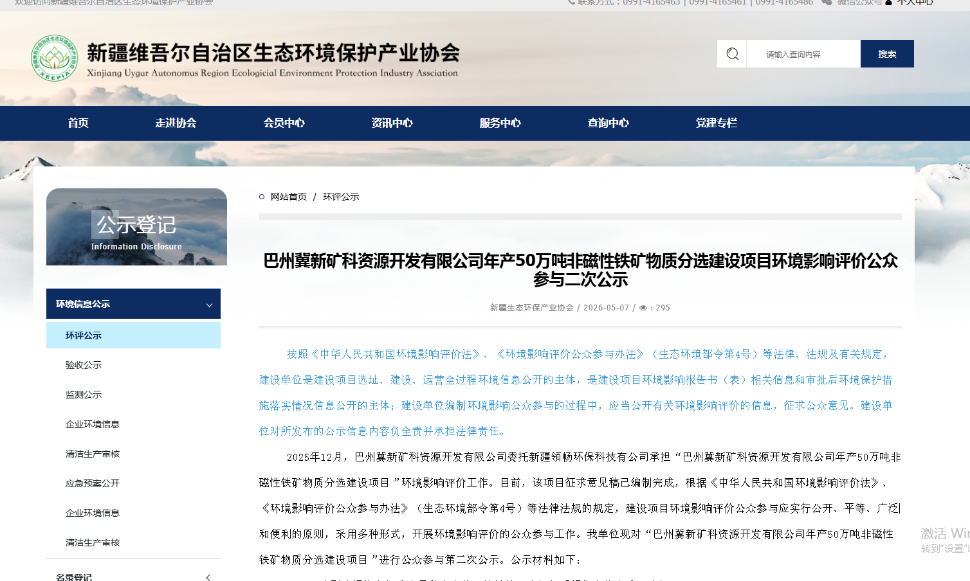
图3.2-1 征求意见稿网上公示截图
二、报纸
（1）载体符合性分析：依据《环境影响评价公众参与办法》第十一条针对公众参与信息公开载体的明确规定，建设单位需同步通过网络、项目所在地易接触报纸、项目所在地易知悉场所张贴公告三类载体开展信息公开，其中报纸公开需满足“选用建设项目所在地公众易于接触的报纸、征求意见10个工作日内公开信息不少于2次”的要求。
本项目公示的报纸为巴音郭楞日报，是本地公众接触频率较高的公开出版物，且在本次公众参与征求意见的10个工作日有效周期内，已按要求完成了2次的公示信息发布，公示的频次、载体选择均与《环境影响评价公众参与办法》第十一条的要求完全契合，报纸公示载体的选用及实施过程均符合法定合规要求。
（2）报纸名称：巴音郭楞日报
（3）报纸公示时间：2026年5月9日、2026年5月11日
（3）报纸公示照片：
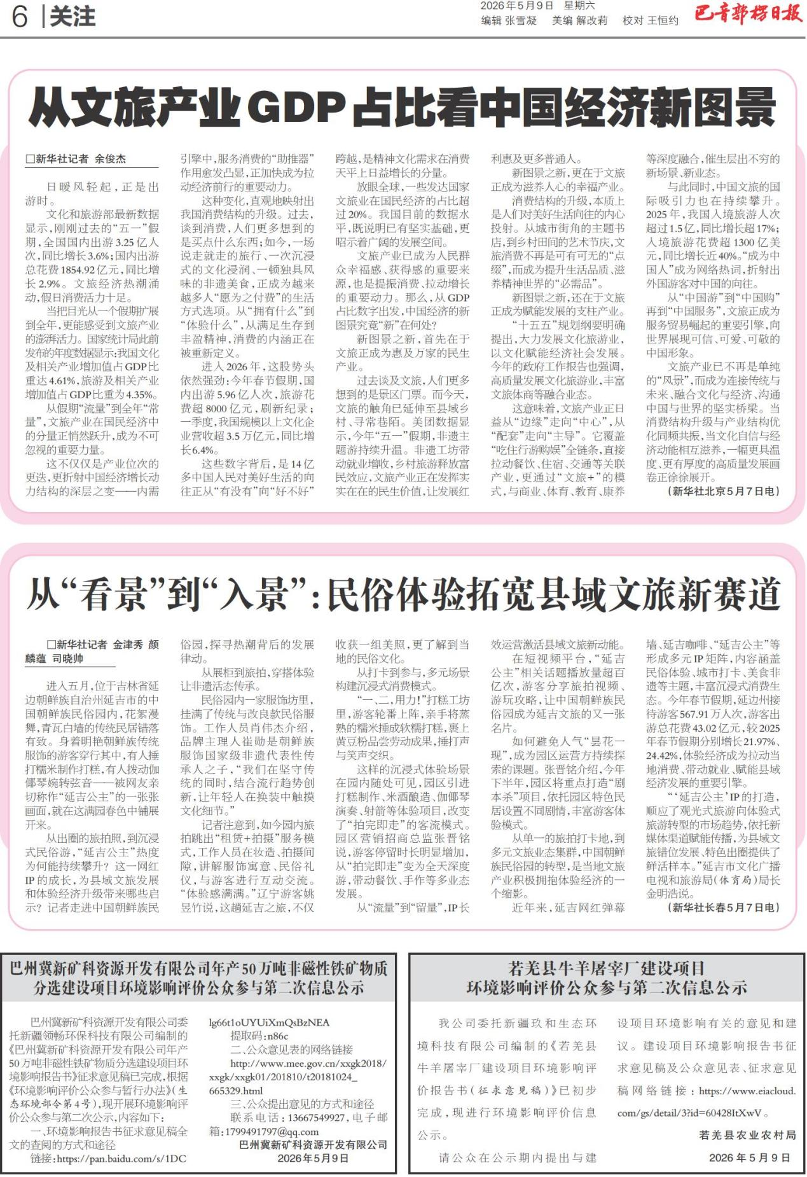

图3.2-2 2026年5月9日报纸公示情况

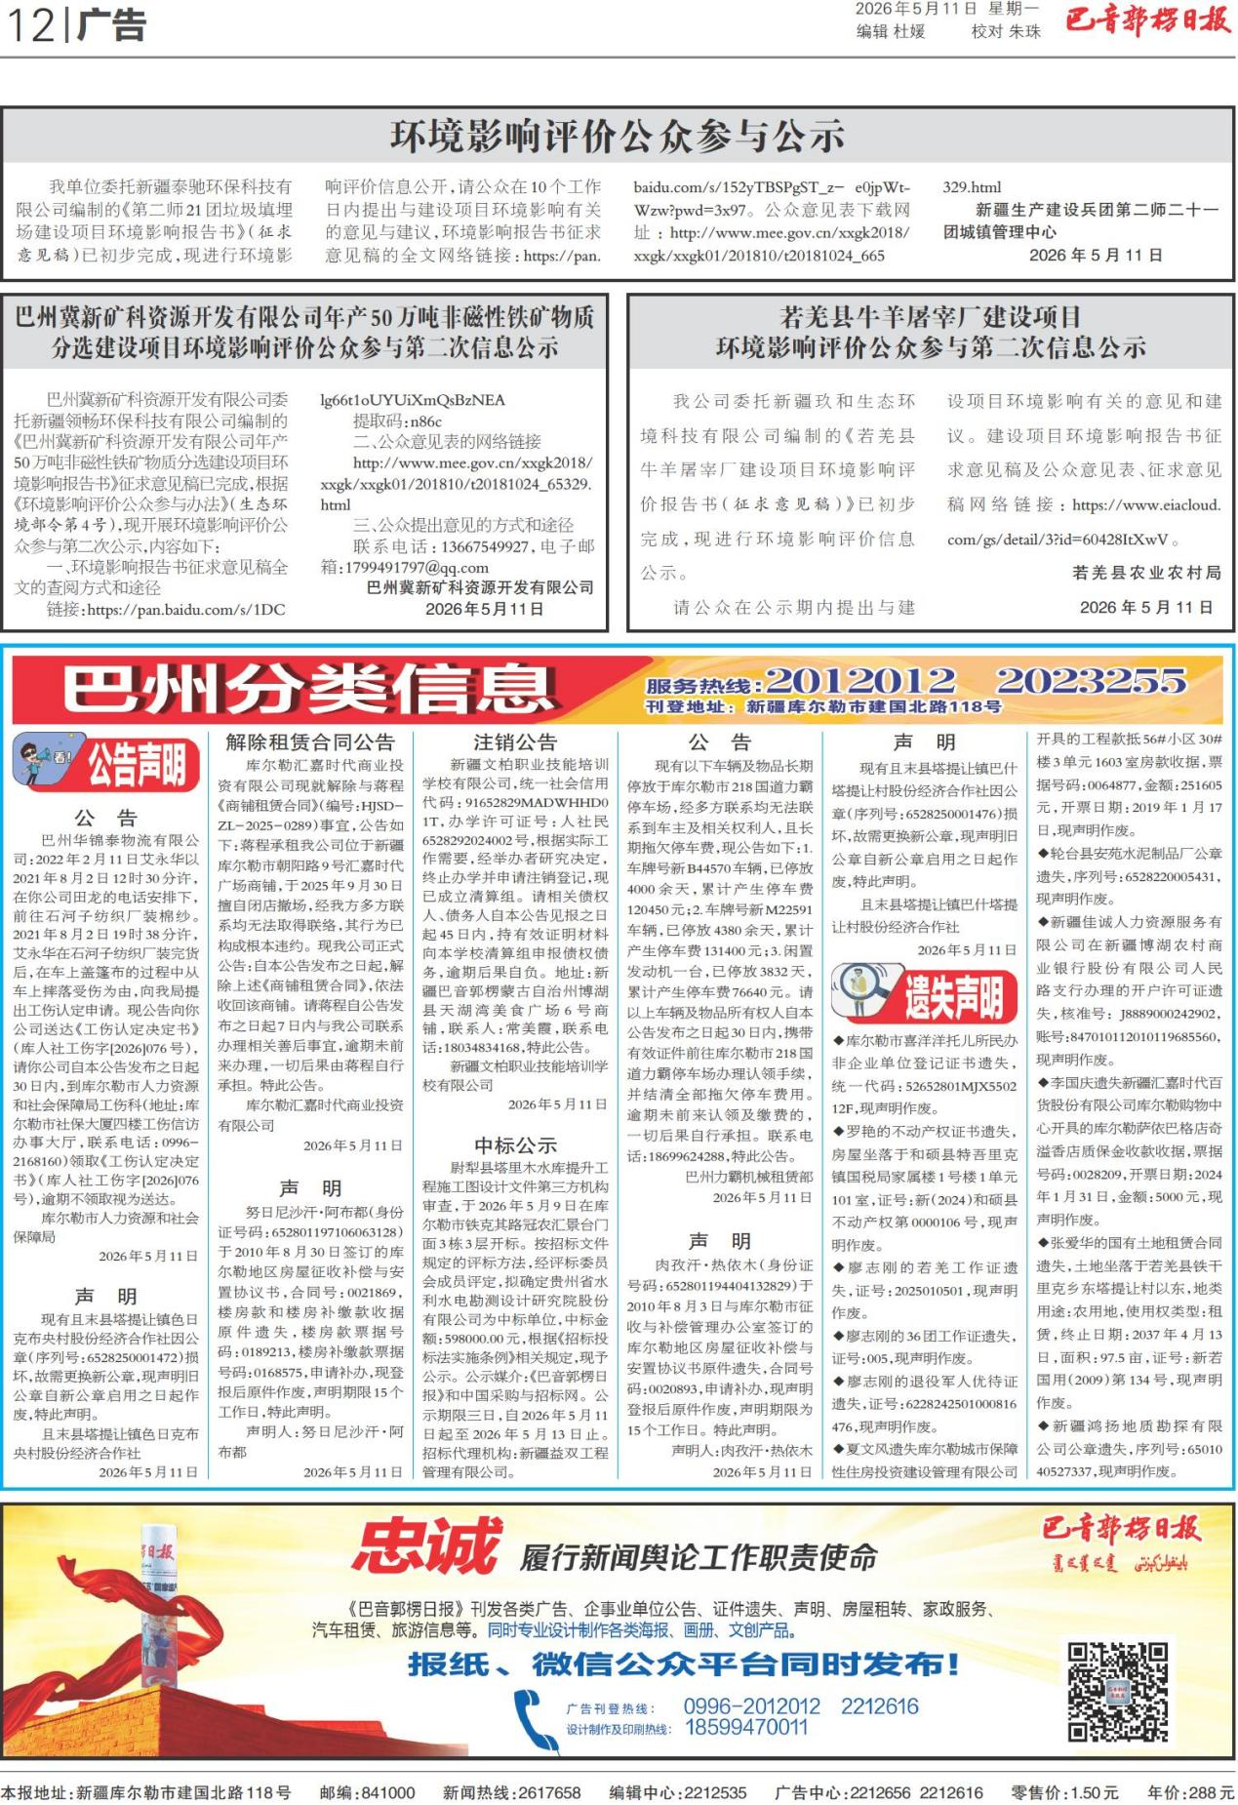

图3.2-3 2026年5月11日报纸公示情况

三、张贴公式
（1）张贴区域选取的符合性分析：信息公开采取在建设项目所在地村镇公告栏（属于《办法》中提到的“建设项目所在地公众易于知悉的场所”）张贴公示的方式，载体的选取符合《办法》相关要求。
（2）张贴时间：2026年5月7日
（3）张贴地点：本项目位于新疆维吾尔自治区巴音郭楞蒙古自治州和静工业园区管理委员会
张贴公告照片如下图：
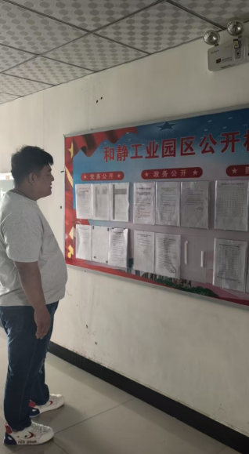
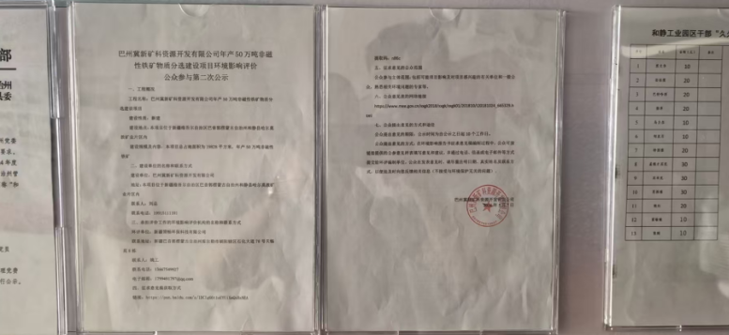
图3.2-3 张贴公告
四、其他
本项目在征求意见稿公开期间，除采取网站、报纸和张贴的公开方式外，未采取其他公众参与方式。

3.3查阅情况
本项目征求意见稿在工程建设验收公示网公示之后，一天内点击数达到多次。在张贴公告期间，一天内有十余人查阅了张贴内容。

3.4公众提出意见情况
本项目在征求意见稿公开期间未收到公众反馈意见。

4.报批前公开情况

4.1公开内容及日期
（1）公开日期：2026年5月22日；
（2）报批前公示主要内容包括：建设项目环境影响报告书拟报批稿全文和建设项目环境影响评价公众参与说明的网络链接。
（3）《办法》符合性：公示方式为网络平台，公示内容为拟报批的环境影响报告书全文和公众参与说明，均满足《环境影响评价公众参与办法》（生态环境部令第4号）相关要求。

4.2公开方式
（1）载体符合性分析：信息公开采取新疆维吾尔自治区生态环境保护产业协会网站（属于《办法》中提到的“建设项目所在地公共媒体网站”）公示的方式，载体的选取符合《办法》相关要求。
（2）网络公示时间：2026年5月22日
（3）网络公示截图：
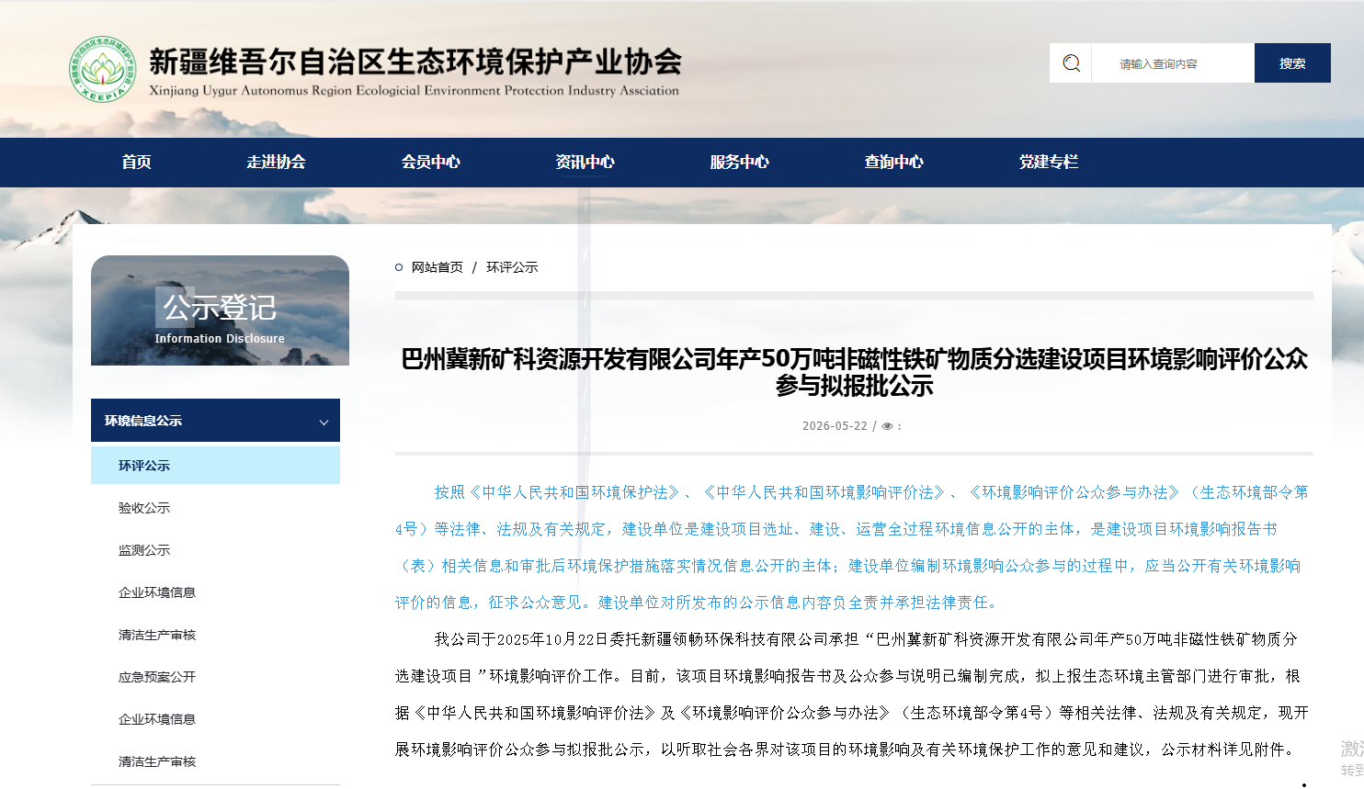
图4.2-1 报批前网上公示

5.公众意见处理情况

5.1公众意见概述和分析
本项目第一次公示期间，未收到任何反馈意见。第二次在网站、巴音郭楞日报、在项目区建设地公示栏张贴公示期间，未收到任何反馈意见。报批前公示期间未收到任何反馈意见。

5.2公众意见采纳情况
本项目在一二次公示期间，未收到任何反馈意见，报批前公示期间未收到任何反馈意见。

5.3公众意见未采纳情况
本项目在一二次公示期间，未收到任何反馈意见，报批前公示期间未收到任何反馈意见。

6.其他公众参与情况

6.1公众座谈会、听证会、专家论证会等情况
本项目在公示期间均未收到公众反馈意见，未收到对该项目的建设提出相关异议或者反对建设的情况，因此，不进行深度公众参与调查。

6.2其他公众参与情况
本项目未采取其他公众参与方式。

6.3宣传科普情况
本项目未采取科普宣传措施。

7.其他
相关资料存档于巴州冀新矿科资源开发有限公司办公室。

8.诚信承诺
我单位已按照《环境影响评价公众参与办法》(生态环境部令第4号)要求，在《巴州冀新矿科资源开发有限公司年产50万吨非磁性铁矿物质分选建设项目环境影响报告书》编制阶段开展了公众参与工作，并按照要求编制了公众参与说明，在公示期间未收到群众提出的意见反馈。
我单位承诺，本次提交的《巴州冀新矿科资源开发有限公司年产50万吨非磁性铁矿物质分选建设项目环境影响评价公众参与说明》内容客观、真实，未包含依法不得公开的国家秘密，商业秘密。个人隐私。如存在弄虚作假、隐瞒欺骗等情况及由此导致的一切后果由我公司承担全部责任。

巴州冀新矿科资源开发有限公司
2026年5月22日

